ВНЕУРОЧНОЕ ЗАНЯТИЕ
для обучающихся 5-7 классов (ФГОС УО) по теме «165-ЛЕТИЕ
СО ДНЯ РОЖДЕНИЯ К. Э. ЦИОЛКОВСКОГО»
«Мечты о космосе»

Цель занятия: познакомить обучающихся с жизнью и деятельностью изобретателя и ученого К.Э. Циолковского.
Задачи:
- воспитывать гордость за выдающиеся достижения советских и российских ученых, изобретателей и космонавтов;
- развивать качества личности: желание творчески подходить к делу, умение трудиться, целеустремленность.

Формирующиеся ценности: развитие, самореализация, историческая память и преемственность поколений.

Планируемые результаты:
Личностные: узнать о жизни и деятельности изобретателя и ученого К.Э. Циолковского; проявить интерес к творчеству великого ученого-самоучки.
Предметные: познакомиться с жизнью и научным творчеством К.Э. Циолковского; расширять представления о важности его изобретений и трудов для развития космонавтики.

Продолжительность занятия: 30 минут.

Рекомендуемая форма занятия: беседа. Занятие предполагает также использование видеофрагментов, мультимедийной презентации, включает в себя анализ информации, групповую работу с текстом и игру.

Комплект материалов:
- сценарий,
- методические рекомендации,
- видеоролик,
- комплект интерактивных заданий,
- банк фотографий для демонстрации учащимся в ходе занятия (прилагаются).

Идея и структура занятия:
В занятии для поддержания активности и мотивации учащихся включены игровые моменты.
Занятие построено как воображаемое путешествие по «космическим остановкам» (используется интерактивная карта).
В ходе занятия учитель отмечает, на какой остановке сейчас находятся участники занятия. В это время на доске учитель показывает соответствующее изображение «космической остановки» с ее названием и соответствующим (символизирующим эту остановку) фото.

Содержательные блоки занятия
Часть 1. Мотивационная.
Просмотр видеоролика о мечте человечества – полетах в космос, о роли К.Э. Циолковского в реализации этой мечты.
Часть 2. Основная.
Путешествие по интерактивной карте, основной материал о достижениях нашей страны в освоении космоса, о вкладе великого ученого К.Э. Циолковского в разработки, связанные с космическими полетами.
Часть 3. Заключение.
Рефлексия, что узнали на занятии.

Интерактивное задание 1. Интерактивная карта путешествия и остановки
В занятии присутствует игровой момент: космическое путешествие с определенными остановками.
Остановки:
Точка старта. Мечты о космосе
1. Аллея космонавтов в Москве
2. Первые полеты в космос
3. В гости к Циолковскому
4. Главные достижения Циолковского

СЦЕНАРИЙ ЗАНЯТИЯ
Часть 1. Мотивационная (до 5 мин)
Мы все – мечтатели и путешественники. Вперед – к звездам, знаниям, мечтам!
Демонстрация видео (дикторский текст).
Полеты в космос – давняя мечта людей.
Мы живем на планете Земля. На планете есть зеленые леса, голубые моря и океаны. Посмотрите, как выглядит Земля из космоса.
Константин Эдуардович Циолковский сделал первый шаг к полетам в космос. Вся наша страна в этом году отмечает 165 лет со дня его рождения.
Константин Эдуардович Циолковский занимался изучением космоса, делал проекты летательных аппаратов, обосновал использование ракет для полета в космос.
(Комментарий для учителя)
При просмотре видеоролика учитель обращает внимание на портрет Циолковского на фоне космического неба.
Учитель обращается к детям:
Смотрели ли вы фильмы или мультфильмы про космос? Слушали или читали такие истории?
Сегодня мы отправимся в путешествие, узнаем…
Часть 2. Основная. (до 20 мин)
Космическое путешествие – интерактивная карта.

Точка старта «Мечты о космосе»  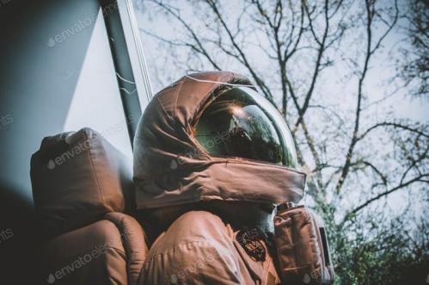  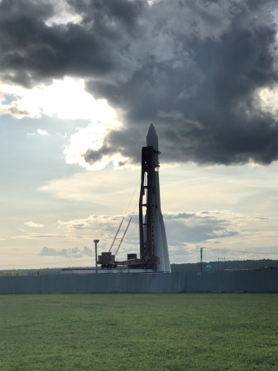  Разрезная картинка  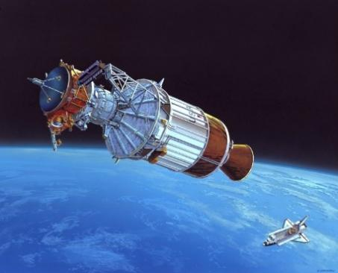  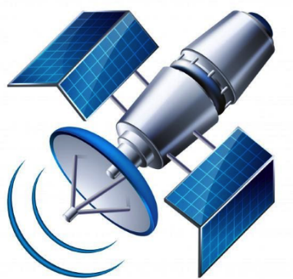  Разрезная картинка | Учитель задает вопрос учащимся:  – Может быть, кто-то из вас мечтает отправиться в настоящее космическое путешествие? Начинаем путешествие. Мечта – самая важная отправная точка в любом деле. С мечты все начинается.  - Но сначала надо собрать космический корабль. (работа в группах: одна группа собирает разрезную картинку с изображением ракеты «Восток», другая - современного космического аппарата)  Без ракет и кораблей невозможно путешествие в космос.  Самым первым изобретателем космических ракет был Константин Эдуардович Циолковский.  Ракета-носитель «Восток» занимает самое почетное место в истории космоса. Она первая вылетела за пределы Земли.  Посмотрите на современные космические аппараты. Они совершают далекие космические путешествия к другим планетам.  Эти ракеты и корабли сконструированы и собраны в нашей стране.  Вопросы обучающимся:  – Кто был самым первым изобретателем ракет? (выберите карточку с фамилией)  Космические корабли готовы. Стартуем!
Остановка 1.  Аллея космонавтов в Москве  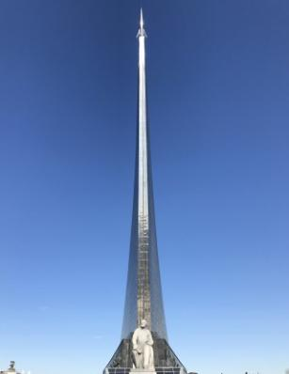  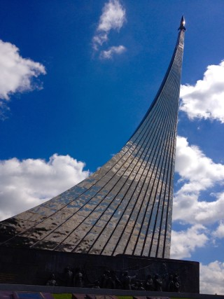 | Остановка первая – Аллея космонавтов в Москве.  Перед вами (показ фото) ракета, это монумент «Покорителям космоса». В его основании расположен Музей космонавтики.  А вдоль самой Аллеи мы видим памятники космонавтам-героям. В центре Аллеи, во главе всех наших космонавтов находится памятник Константину Эдуардовичу Циолковскому.  Почему он самый главный среди исследователей космоса? Продолжаем наш полет и ищем ответ на этот вопрос.
Остановка 2.  Первые полеты в космос  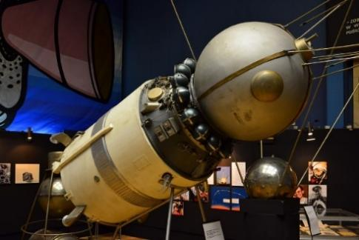 | Остановка вторая – первые полеты в космос.  Продолжаем путешествие: летим в прошлое. Летим вместе с первым искусственным спутником Земли. Он был запущен первый без человека!  Советский народ очень гордился, что именно мы – граждане Советского Союза (так тогда называлась наша страна) – первыми побывали в космосе.  А теперь мы летим рядом с первым человеком в космосе. Юрий Гагарин 12 апреля 1961 года облетел на космическом корабле «Восток» вокруг Земли.  - Выполните задание на карточках «заполни пропуски»  Первым человеком в космосе был Юрий ______________. На космическом корабле __________ он облетел вокруг Земли.
Остановка 3.  В гости к Циолковскому | Остановка третья – в гости к Циолковскому.  Эта остановка тоже космическая. Мы попадаем в то время, когда жил Циолковский.  Кто же сделал самые первые шаги к полетам в космос?  Самым первым человеком на земле, кто не побоялся сделать первые шаги кизучению космоса, был Циолковский: гениальный изобретатель, ученый, неутомимый мечтатель, автор фантастических книг.
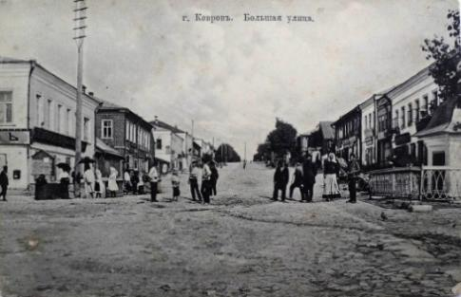  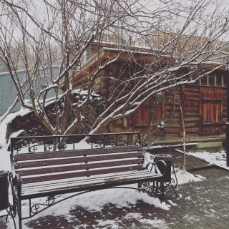  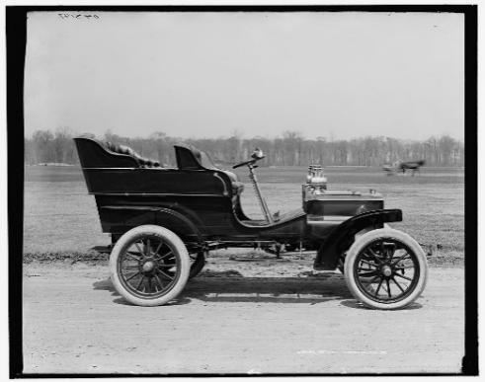 | Константин Эдуардович Циолковский родился и жил в то время, когда передвигались на лошадях и автомобилей не было, а о самолетах даже не мечтали.  Мальчик Костя Циолковский с семьей жил в небольшом доме без электричества. При свете свечи что-то мастерил.  У мальчика рано умерла мать. В 10 лет Костя катался на санках, простудился. Получил осложнение: почти полностью оглох.  Читать семилетний Костя Циолковский научился сам по книжкам «Сказки». У Кости не было друзей. Мешала глухота. Мальчик увлекся конструированием. К окончанию гимназии Костя соорудил паровой автомобильчик, аэростат и начал рисовать машины с крыльями.  В университете Циолковский тоже не смог учиться из-за глухоты. Все знания он осваивал самостоятельно: много читал, изучал математику. Мечтал и стремился к знаниям.  В заключение этой информации учитель задает вопрос обучающимся:  – Можно ли сказать, что мальчик Костя Циолковский был мечтателем?  - Конечно можно. Представляете, еще не изобрели самолеты, только-только появились первые автомобили. А Циолковский мечтает построить быструю ракету, которая полетит в космос. Мечтает о межпланетных путешествиях.  - О чем вы мечтаете?
Остановка 4. Главные достижения К Циолковского  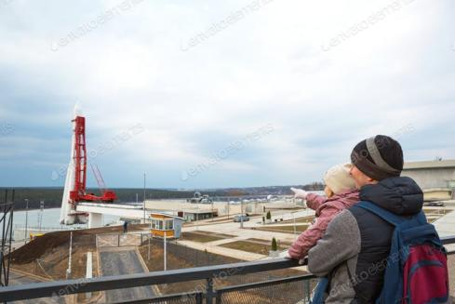  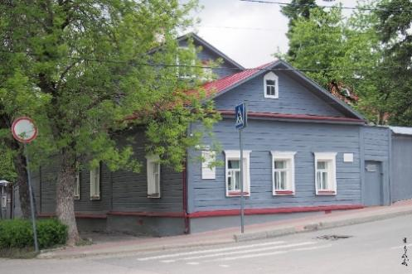  Современные ракеты  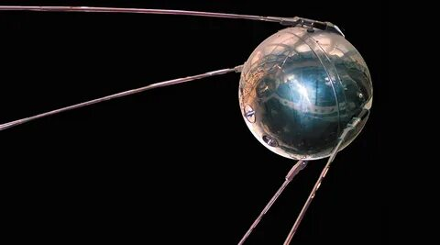  Искусственный спутник  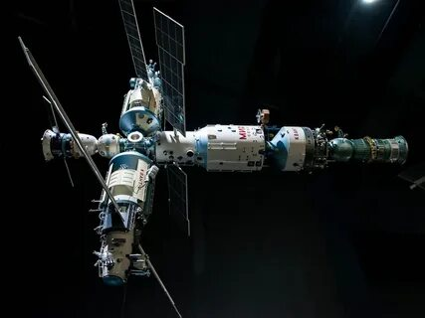  Орбитальная станция | Следующая наша космическая остановка – четвертая – главные достижения Циолковского.  Итак, Циолковский прожил большую часть жизни в городе Калуга, где и создал изобретения.  В Калуге находится Государственный музей истории космонавтики им. К.Э. Циолковского, дом-музей Циолковского, Планетарий.  Основные достижения Циолковского перед вами  - разработал современные ракеты. Он называл их ракетными поездами.  - разработал искусственный спутник земли.  - научил людей строить орбитальные станции, на которых могут жить и работать люди в космосе.  Но самое главное: Константин Эдуардович предсказал полеты ракет в межпланетное пространство и верил в свою мечту.  ИНТЕРАКТИВНОЕ ЗАДАНИЕ Учитель:  - Какие космические устройства мы теперь знаем?  (надо соотнести название с изображением ракеты, спутника, орбитальной станции).  В заключение этой информации учитель обращается к детям:  – Мы видим, что Циолковский восхищался красотой космоса и был мечтателем и гениальным изобретателем.

Часть 3. Заключение (до 5 минут).

Интерактивное задание «Итоги нашего путешествия».
На интерактивной карте обозначены названия остановок (без фото). Дети по желанию «открывают» остановки пройденного «космического» маршрута, появляются изображения, которые обозначают остановки. Дети вспоминают кратко, о чем они узнали на каждой остановке.
Карта с пиктограммами остановок (с названиями):
Точка старта. Мечты о космосе.
1. Аллея космонавтов в Москве.
2. Первые полеты в космос.
3. В гости к Циолковскому.
4.Главные достижения Циолковского.
Мы с вами совершили космическое путешествие. Перед вами снова карта с остановками, где мы побывали. Посмотрите на карту нашего путешествия и назовите остановки, которые мы делали.
– Посмотрите на фото. Что мы узнали на каждой остановке?
В заключение занятия учитель обращается детям:
– Что вы теперь можете сказать о Константине Эдуардовиче Циолковском?
– О чем больше всего мечтал этот изобретатель и ученый?
– Сбылись его мечты?

